Taxe d’habitation : ces 55 villes de plus de 10000 habitants qui augmentent leur taux
>Économie>Votre argent|Aurélie Lebelle (@AurelieLebelle) et Matthieu Pelloli (@MatthieuPelloli)| 11 octobre 2018, 19h37 | MAJ : 12 octobre 2018, 8h08 |53
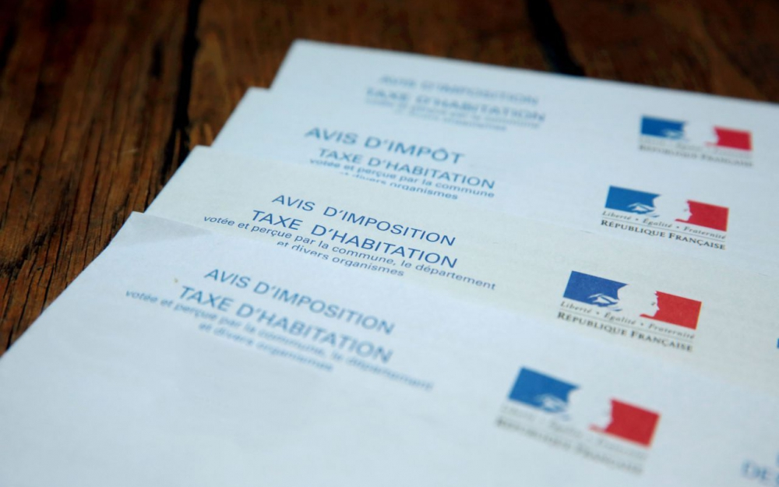Au moins 5680 communes ont voté une hausse de la taxe d’habitation en 2018. LP

Depuis des semaines, le gouvernement annonce une baisse de la taxe d’habitation. Mais dans près de 6000 communes, elle augmente. Voici, en exclusivité, la liste des 55 grandes villes concernées.
Vous connaissiez le hashtag #balancetonporc ? Vous allez entendre parler du nouveau venu sur les réseaux sociaux : #balancetonmaire. Le mot-clé, relayé par des militants LREM depuis ce jeudi - propose de dénoncer et demander des comptes aux maires qui ont augmenté le taux de leur taxe d’habitation en 2018. Comme celui de Maizières-lès-Metz (Moselle) ou Tasso en Corse-du-Sud. Et ils sont nombreux ! Au moins 5680 communes - mais le chiffre pourrait être revu à la hausse - ont voté une hausse de cet impôt local en 2018.
Du coup, alors que la douloureuse envoyée par le fisc arrive ces jours-ci dans les boîtes aux lettres, la suppression de 30 % de la taxe d’habitation annoncée par le gouvernement n’est pas à la hauteur des attentes pour certains foyers. Ici et là, les hausses votées cette année grignotent sensiblement la belle promesse de gain de pouvoir d’achat clamée par Emmanuel Macron. Voilà qui tombe mal pour un gouvernement qui avait fait de cette réforme une mesure phare de son plan d’action pour donner du baume au cœur aux Français. Le compte n’y est pas !
Mais le gouvernement prépare déjà la riposte. A Bercy, on communique les noms des villes « coupables » des hausses de taxe d’habitation, celles qui saccagent la belle vitrine gouvernementale. Voici, en exclusivité, la liste des villes de plus de 10 000 habitants concernées.

Les 55 villes de plus de 10 000 habitants qui ont augmenté leur taux
• MAIZIERES-LES-METZ (57) : + 18,02%
• VAIRES-SUR-MARNE (77) : + 15,02%
• ETAMPES (91) : + 12,99%
• SASSENAGE (38) : + 11,98%
• LE CHESNAY (78) : + 9,96%
• OMBREE D'ANJOU (49) : + 9,64%
• CORBEIL-ESSONNES (91) : + 8,52%
• SAINT MAUR DES FOSSES (94) : + 8,50%
• LESCAR (64) : + 8,04%
• SCEAUX (92) : + 6,79%
• KINGERSHEIM (68) : + 6,03%
• SAINT-AVERTIN ( 37 ) : + 5,69%
• DEUIL-LA-BARRE (95) : + 5,02%
• HAGUENAU (67) : + 5,02%
• BEZONS (95) : + 5,01%
• SAINT-AVOLD (57) : + 4,98%
• RAMONVILLE-SAINT-AGNE (31) : + 4,48%
• VAUX-LE-PENIL (77) : + 4,17%
• CHANTILLY (60) : + 4,00%
• FRONTIGNAN (34) : + 3,99%
• CHENNEVIERES-SUR-MARNE (94) : + 3,86%
• MORANGIS (91) : + 3,16%
• CREUTZWALD (57) : + 3,05%
• ELANCOURT (78) : + 3,02%
• GARCHES (92) : + 3,02%
• BOUGUENAIS (44) : + 3,01%
• BULLY-LES-MINES ( 62 ) : + 2,99%
• GUERANDE (44) : + 2,99%
• TAVERNY (95) : + 2,81%
• SANARY-SUR-MER ( 83 ) : + 2,54%
• VIERZON (18) : + 2,50%
• SANNOIS (95) : + 2,44%
• RAMBOUILLET (78) : + 2,21%
• ST JUNIEN (87) : + 2,06%
• ARGELES-SUR-MER (66) : + 2,03%
• DOUARNENEZ (29) : + 2,02%
• VITRY-SUR-SEINE (94) : + 2,00%
• CARRIERES-SOUS-POISSY (78) : + 1,98%
• ALBI (81) : + 1,98%
• PONTARLIER (25) : + 1,98%
• AUBIERE (63) : + 1,97%
• DOMONT (95) : + 1,92%
• LE RELECQ-KERHUON (29) : + 1,91%
• BEAUNE (21) : + 1,67%
• VALENTON (94) : + 1,54%
• WITTENHEIM (68) : + 1,48%
• ALBERT (80) : + 1,47%
• SAVERNE (67) : + 1,03%
• PANAZOL (87) : + 1,02%
• CHOLET (49) : + 1,02%
• GARDANNE (13) : + 1,01%
• CHATEAUBRIANT (44) : + 1,01%
• AMBARES-ET-LAGRAVE (33) : + 1,00%
• COMPIEGNE (60) : + 0,97%
• ARNOUVILLE (95) : + 0,47%
Dès le 15 octobre, Gérald Darmanin, le ministre de l’Action et des comptes publics, assurera lui-même le service après-vente de la réforme à Argenteuil, pour féliciter son maire (LR) qui, lui, a décidé de ne pas augmenter le taux de la taxe d’habitation. Si elle culmine tout de même à plus de 29 %, les contribuables de cette ville populaire du Val-d’Oise pourront, eux, voir noir sur blanc la baisse promise par le gouvernement.
LIRE AUSSI >Dans quel cas êtes-vous concerné par la hausse ?
Quid des édiles qui font de la résistance ? Philippe Laurent, le secrétaire général de l’Association des maires de France (AMF) et maire de Sceaux (Hauts-de-Seine), a fait le choix d’alourdir la facture de ses administrés de 6,7%. Mais, promis, il ne l’a pas fait de gaieté de cœur. Uniquement parce qu’il n’avait pas d’autre choix face à la baisse des dotations.
Au milieu du ring, entre l’Etat et les élus locaux, les très nombreux contribuables déçus et en colère n’ont plus qu’à sortir leur portefeuille pour régler la note

